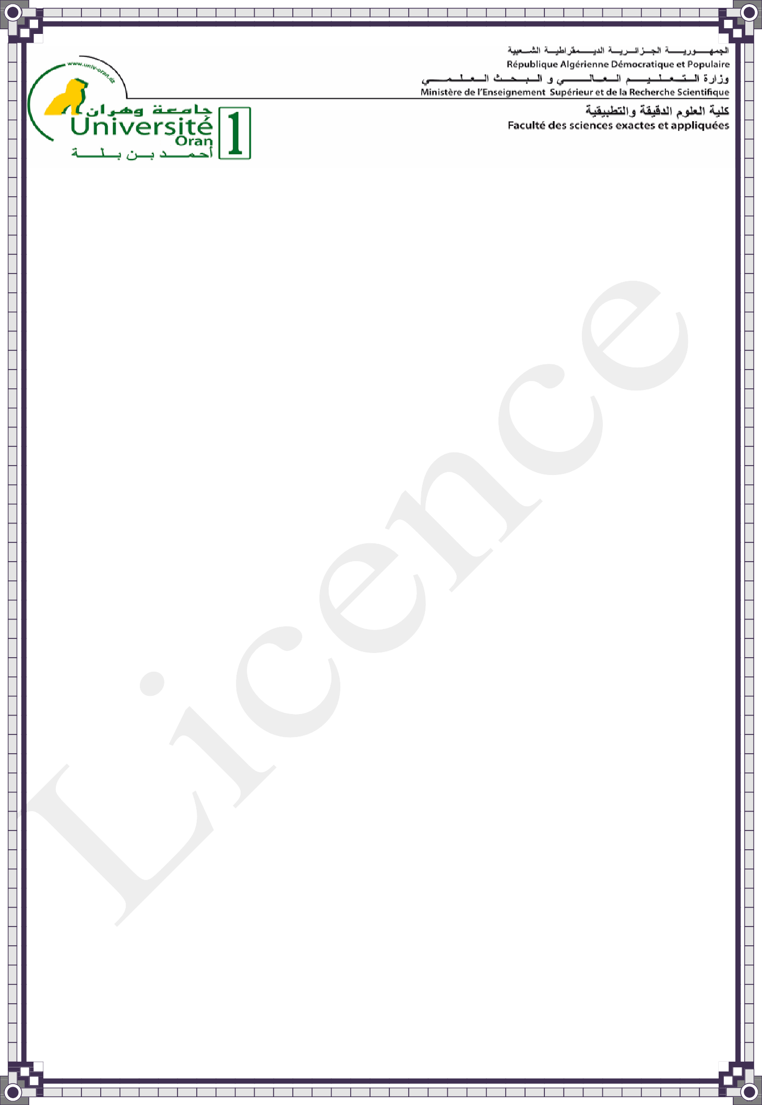

**قسم الإعلام الآلي**

**Computer Science Department**

#### *Mémoire de Fin d’Etudes*

***Pour l’Obtention du Diplôme de***

***Licence en Informatique***

***Domaine : Mathématiques & Informatique Option : Systèmes Informatiques***

***Présenté par :***

**Aoumara Yacine**

**Baghdadi Wassim**

***Session 1 2023***

**Thème**

**Conception et réalisation d'un logiciel de gestion d'un cabinet dentaire**

Encadré par **:** MOKHTARI Karima Khadidja

***Jury***

Examinateur : TOUATI I. S.

**Code Licence :04/35**

*Promotion 2022/2023*

**www.univ-oran.dz**

out d’abord, nous tenons à remercier ALLAH le tout puissant de nous avoir donné le courage et la patience nécessaires qui nous ont permis d’amener ce travail à son terme.

T

Ensuite, nous souhaitons exprimer nos sincères remerciements à nos parents et nos familles pour leur soutien inconditionnel tout au long de notre parcours académique. Leur amour, leurs encouragements ont été une source de motivation et de détermination.

Nous tenons à remercier tout particulièrement notre encadrante Madame **Karima** **Mokhtari Khadidja**, Maitre de Conférences au département d’Informatique de l’Université Oran1 Ahmed Ben Bella pour son aide et les renseignements précieux qu’elle nous a fourni ainsi que tous les conseils et les informations qu’elle nous a prodiguées avec un degré de patience et de professionnalisme sans égal.

Pour finir, nous souhaitons remercier toute personne ayant contribué de près ou de loin à la réalisation de ce travail.

Je remercie les étudiants Wassim et Yacine pour leur sérieux

Leur dévouement et l’intérêt qu’ils ont porté à ce sujet.

En effet ils ont fait preuve d’engagement, de rigueur et persévérance

Je leur souhaite beaucoup de succès dans leurs futurs projets et études

الحمد لله الذي بنعمه تتم الصالحات

*.*

— Karima Mokhtari

إدارة عيادات الأسنان يواجه تحديات كبيرة في إدارة المرضى وجداول المواعيد وسجلات المرضى. تعتبر الطرق التقليدية للإدارة مثل السجلات الورقية والتقويمات اليدوية عرضة للأخطاء، مما يؤدي إلى فقدان الإنتاجية وتنظيم غير فعال.

لتلبية هذه الحاجة، يوفر برنامجنا "GrinWise" حلاً شاملاً لإدارة عيادات الأسنان، بما في ذلك وحدة متقدمة لمخططات الأسنان، والاحتفاظ بسجل تفصيلي لكل مريض لجميع الجلسات، ونظام متكامل لإدارة المواعيد. تمكن هذه الميزات من تنظيم العلاج بشكل أفضل، وزيادة الدقة في خطط العلاج، والتواصل الواضح مع المرضى.

في الختام، يسد "GrinWise"هذا الفجوة من خلال توفير إدارة فعالة للمرضى وجداول المواعيد ومخططات الأسنان لعيادات الأسنان. يعزز برنامجنا الإنتاجية والدقة والتواصل داخل العيادة، مما يسهم في تحسين الرعاية للمرضى.

**كلمات مفتاحية :**

|  |
| --- |
| SGBDR, DOTNET, WPF, C# |

The dental clinic management sector faces major challenges in patient management, appointment scheduling, and patient history. Traditional management methods, such as paper records and manual calendars, are often prone to errors, resulting in productivity loss and inefficient organization.

To meet this need, our software "GrinWise" provides a comprehensive dental management solution, including an advanced dental diagram module, detailed session history retention, and an integrated interactive calendar for appointment management. These features enable better treatment organization, increased precision in treatment plans, and clear communication with patients.

In summary, "GrinWise" fills this gap by offering efficient patient management, appointment scheduling, and dental diagrams for dental clinics. Our software enhances productivity, precision, and communication within the clinic, contributing to an improved patient care experience.

**Keywords :**

|  |
| --- |
| SGBDR, DOTNET, WPF, C# |

Le secteur de la gestion des cabinets dentaires fait face à des défis majeurs dans la gestion des patients, des rendez-vous et de l'historique des patients. Les méthodes traditionnelles de gestion, telles que les dossiers papier et les agendas manuels, sont souvent sujettes à des erreurs, ce qui entraîne une perte de productivité et une organisation inefficace

Pour répondre à ce besoin, notre logiciel "GrinWise" offre une solution complète de gestion dentaire, incluant un module de schéma dentaire avancé, la conservation d’un historique détaillé de toutes les séances et un calendrier interactif intégré pour la gestion des rendez-vous. Ces fonctionnalités permettent une meilleure organisation des traitements, une précision accrue dans les plans de soins et une communication claire avec les patients.

En résumé, "**GrinWise**" comble cette lacune en offrant une gestion efficace des patients, des rendez-vous et des schémas dentaires pour les cabinets dentaires. Notre logiciel améliore la productivité, la précision et la communication au sein du cabinet, contribuant ainsi à une meilleure expérience de soins pour les patients.

**Mots clés :**

|  |
| --- |
| SGBDR, DOTNET, WPF, C# |

**Contents**

Introduction générale 12

Contexte de l’étude 12

Objectifs 12

Organisation du mémoire 13

Etat de l’art 14

1.Introduction 15

2.Définitions et concepts clés 15

2.1. Cabinet dentaire 15

2.2. Spécialités dentaires 16

2.3. Schéma dentaire 16

4.Conclusion 17

Modélisation 18

1.Introduction 19

2.Analyse des besoins 19

3.Conception du logiciel 20

4.Architecture fonctionnelle 20

5.Modélisation du système 21

5.1. Identification des acteurs du système 21

5.2. Identification des cas d’utilisation 21

5.3. Modélisation statique 36

5.4. Diagramme de notre base de données 37

6.Conclusion 37

Mise en œuvre 38

1.Introduction 39

2.Environnement de travail 39

2.1 Environnement matériel 39

2.2 Outils et plateformes de développement du Logiciel 40

3.Présentation des interfaces 44

Conclusion et perspectives 54

Conclusion générale 54

Perspectives 55

Références 56

**Liste des tableaux**

Tableau 1 : Travaux connexes 17

Tableau 2 : Description textuelle du cas d'utilisation - Consulter son profil 23

Tableau 3 : Description textuelle du cas d'utilisation - Authentification 23

Tableau 4 : Description textuelle du cas d'utilisation - Gérer les utilisateurs 24

Tableau 5 : Description textuelle du cas d'utilisation - Ajouter un rendez-vous 25

Tableau 6 : Description textuelle du cas d'utilisation - Modifier un rendez-vous 26

Tableau 7 : Description textuelle du cas d'utilisation - Supprimer un rendez-vous 26

Tableau 8 : Description textuelle du cas d'utilisation - Ajouter un patient 27

Tableau 9 : Description textuelle du cas d'utilisation - Modifier un patient 28

Tableau 10 : Description textuelle du cas d'utilisation - Supprimer un patient 29

Tableau 11 : Description textuelle du cas d'utilisation - Compléter une séance 29

Tableau 12 : Description textuelle du cas d'utilisation - Modifier le Schéma Dentaire 30

Tableau 13 : Description textuelle du cas d'utilisation - Accéder à l’Historique des Séances 30

Tableau 14 : Description textuelle du cas d'utilisation - Gérer les Médicament 31

Tableau 15 : Description textuelle du cas d'utilisation - Générer une Ordonnance 32

Figure 1 : Schéma dentaire 16

**Liste des Figures**

Figure 2 : Logo GrinWise 20

Figure 3 : Architecture MVVM 20

Figure 4 : Diagramme d’activité du cas d’utilisation - S’authentifier 33

Figure 5 : Diagramme d’activité du cas d’utilisation : Ajouter un patient 34

Figure 6 : Diagramme d’activité du cas d’utilisation : Générer une Ordonnance 35

Figure 7 : Diagramme de classes 36

Figure 8 : Diagramme de base de données 37

Figure 9 : Logo VS 40

Figure 10 : Logo C# 40

Figure 11 : Code Behind wpf 41

Figure 12 : Logo GitHub 42

Figure 13: Logo Inkscape 42

Figure 14 : Logo SQL server express 43

Figure 15 : Logo SQL server management 43

Figure 16 : – Interface d’authentification de GrinWise 44

Figure 17 : Interface d’authentification de GrinWise – erreur 44

Figure 18 : Interface des patients 45

Figure 19 : Formulaire de nouveau patient 46

Figure 20 : Formulaire de modification de patient 47

Figure 21 Interface de bilan du patient 48

Figure 22 : Interface d’historique du patient 49

Figure 23 : Formulaire rendez-vous 50

Figure 24 : Calandrer des rendez-vous 50

Figure 26 Liste des utilisateurs 51

Figure 25 : Formulaire de compte 51

Figure 27 : Formulaire de médicament 52

Figure 28 : Liste des médicaments 52

Figure 29 : Formulaire d’Ordonnance 53

|  |  |
| --- | --- |
| **MVVM** | Model-View-ViewModel |
| **VS** | Visual Studio |
| **UML** | Unified Modeling Language |
| **C#** | C-Sharp |
| **SSMS** | SQL Server management studio |
| **SGBDR** | Le système de gestion de bases de données relationnelles |
|  |  |
|  |  |
|  |  |

# Introduction générale

## Contexte de l’étude

Dans le monde moderne d'aujourd'hui, les technologies numériques ont transformé de nombreux aspects de notre vie quotidienne. Les professionnels de la santé et les patients sont également touchés par cette transformation, qui a conduit à une augmentation de l'utilisation des systèmes informatiques dans la gestion des cabinets dentaires. Les progrès dans les technologies de l'information et de la communication ont créé une opportunité pour les cabinets dentaires de moderniser leur façon de gérer leurs opérations et d'améliorer la qualité de leurs soins.

## Objectifs

Dans ce projet de gestion de cabinet dentaire, notre objectif est de développer une solution logicielle innovante pour aider les cabinets dentaires à optimiser leur gestion. Notre logiciel offrira une gamme de fonctionnalités avancées pour aider les dentistes et leur personnel à gérer efficacement leur travail quotidien, y compris la gestion des rendez-vous, la gestion des patients et d'autres tâches administratives, dans une interface facile à utiliser et ergonomique (incluant schéma dentaire, calendrier interactif…). Nous visons à fournir un outil de gestion de cabinet dentaire efficace, fiable, qui peut aider les dentistes à se concentrer sur leur travail clinique et à fournir des soins de qualité à leurs patients

## Organisation du mémoire

La suite de ce manuscrit est organisée en trois chapitres et une conclusion générale.

Le premier chapitre « **Etat de l’art** » est consacré à la définition et aux caractéristiques du soins dentaire et de la gestion de cabinet.

Le deuxième chapitre « **Modélisation** » présente le cadre conceptuel de la solution proposée.

Le troisième chapitre « **Conception** » décrit l’implémentation du système proposé.

Enfin, nous concluons notre travail par une récapitulation des solutions proposées et des perspectives futures pour la poursuite et l’amélioration de ce travail

**Chapitre 1**

|  |
| --- |
| État de l’art |

## Introduction

Le domaine dentaire en Algérie connaît une évolution significative, avec une demande croissante de services dentaires de qualité. Cela a conduit à une augmentation du nombre de cabinets dentaires dans tout le pays, Aujourd'hui en Algérie il y a 6 514 cabinets de chirurgie dentaire et un chirurgien dentiste pour 2 972 habitants [[1]]

La gestion informatisée des cabinets dentaires est essentielle pour optimiser les processus internes et offrir des soins de qualité, elle automatise les tâches administratives, améliorent la traçabilité des traitements et facilitent la gestion globale du cabinet.

Dans la section suivante, nous explorerons les définitions clés liées aux cabinets dentaires, ainsi que les logiciels dentaires disponibles sur le marché algérien.

## Définitions et concepts clés

### Cabinet dentaire

Un cabinet dentaire est un établissement médical spécialisé dans la prestation de soins bucco-dentaires. Il est dirigé par un dentiste ou une équipe de dentistes qualifiés. Le cabinet dentaire est l'endroit où les patients reçoivent des traitements préventifs, diagnostiques et curatifs pour leurs problèmes dentaires.

Les activités principales d'un cabinet dentaire comprennent, entre autres, les examens dentaires, le nettoyage et la prophylaxie, les soins des gencives, les traitements de canal, les extractions dentaires, la restauration des dents, les prothèses dentaires et l'orthodontie [2]

### Spécialités dentaires

La dentisterie comprend plusieurs spécialités qui se concentrent sur des aspects spécifiques des soins dentaires. Parmi les principales spécialités [[3]], on trouve :

* **L'orthodontie** : spécialisée dans le traitement des malocclusions et des problèmes de positionnement des dents et des mâchoires.
* **La parodontie** : spécialisée dans le diagnostic et le traitement des maladies des gencives et des tissus de soutien des dents.
* **L'endodontie** : spécialisée dans les traitements de canal, qui consistent à traiter les infections de la pulpe dentaire.
* **La prosthodontie** : spécialisée dans la conception, la fabrication et la pose de prothèses dentaires, telles que les couronnes, les bridges et les dentiers.
* **La chirurgie dentaire** : spécialisée dans les interventions chirurgicales buccales, comme les extractions complexes et les implants dentaires.

### Schéma dentaire

La numérotation internationale des dents est un système largement utilisé pour identifier et référencer chaque dent dans le schéma dentaire.

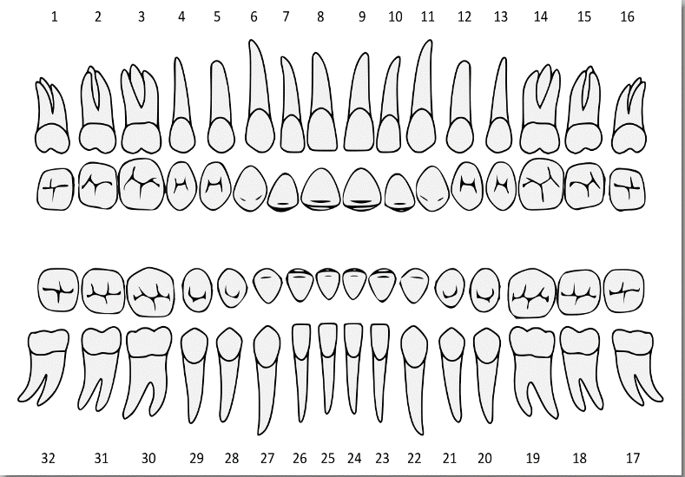Ce système utilise des numéros de 1 à 32 pour les dents permanentes, en commençant par la dent de sagesse supérieure droite et en terminant par la dent de sagesse inférieure droite.

Ce système de numérotation facilite la communication et permet une référence précise lors du signalement des dents spécifiques lors des examens , des

Figure 1 : Schéma dentaire

traitements et des procédures dentaire

1. **Travaux connexes**

Il existe un grand nombre de logiciels destinée à la gestion de cabinet dentaire. La plupart d’entre eux ne sont pas gratuits et sont destinés pour les anglophones.

|  |  |  |
| --- | --- | --- |
| Logiciel | Fonctionnalités |  |
| Dentrix Review: Most Popular Dental Practice Mangement Software |  SoftwarePundit | Offre une grande flexibilité et un contrôle total sur les données du cabinet.  Présente des fonctionnalités avancées de génération de rapports et d'analyses. | Dentrix Software Reviews, Demo & Pricing - 2023 |
| Eaglesoft Dental Software | Practice Management For Dentists | Eaglesoft | Offre une interface conviviale et des capacités avancées. Il est particulièrement apprécié pour son intégration avec les appareils d'imagerie numérique, permettant une visualisation rapide et facile des radiographies. | Eaglesoft - How to create, move and delete appointments - YouTube |
| WinOms  Home - The Exchange | Cela offre une flexibilité accrue pour accéder et mettre à jour les informations du cabinet à tout moment et depuis n'importe quel endroit. WinOms est spécialement conçu pour les spécialistes en orthodontie | CS WinOMS |

Tableau 1 : Travaux connexes

## Conclusion

Dans ce chapitre, nous avons introduit le contexte théorique sur lequel repose notre étude. Nous avons décrit le fonctionnement des cabinet dentaires et leur complexité et nous avons aussi cité les travaux similaires les plus utilisée dans la gestion de cabinet dentaire.

Dans le chapitre suivant, nous allons aborder la partie modélisation de notre logiciel pour identifier ses fonctionnalités et présenterons notre solution de gestion de cabinet dentaire.

**Chapitre 2**

|  |
| --- |
| Modélisation |

## Introduction

Notre objectif principal dans ce projet de licence est de développer un logiciel de gestion de cabinet dentaire. Dans ce chapitre, nous aborderons la conception de notre logiciel en suivant les étapes clés suivantes :

Nous allons en premier lieu, identifier toutes les fonctionnalités du logiciel par le biais de l’identification des acteurs et des besoins qui seront par la suite modélisés par un diagramme de cas d’utilisation suivi de quelques diagrammes d’activité pour les fonctionnalités qui constituent le cœur de notre étude et enfin un diagramme de classes qui modélise l’aspect statique du système.

En second lieu, nous présenterons en détail notre solution de gestion de cabinet dentaire. Nous aborderons les fonctionnalités essentielles permettant de gérer les patients, les rendez-vous, les consultations et autres aspects administratifs.

## Analyse des besoins

Ce projet de fin de cycle vise à développer un logiciel de gestion de cabinet dentaire qui simplifie les tâches administratives et optimise la gestion quotidienne du cabinet. L'objectif principal est de fournir une solution complète et ergonomique pour les dentistes.

Le logiciel permettra d'enregistrer les informations détaillées des patients, telles que leur nom complet, leur âge, leur sexe, leurs coordonnées de contact, ainsi que toute autre information pertinente. Ces données seront facilement accessibles et modifiables, offrant ainsi une gestion efficace des dossiers des patients.

En utilisant un calendrier intégré, les dentistes pourront planifier et modifier les rendez-vous en fonction de leur disponibilité et de celle des patients. Cela permettra une gestion optimisée du temps et une réduction des conflits d'horaires.

L'interface conviviale du logiciel facilitera la navigation et l'utilisation, offrant une expérience utilisateur agréable.

En résumé, notre logiciel de gestion de cabinet dentaire offrira une solution complète pour faciliter les tâches administratives et optimiser la gestion du cabinet, améliorant ainsi l'efficacité et la qualité des soins dentaires.

## Conception du logiciel

Le nom de notre logiciel a été pris en compte dans le processus de conception.

Notre logiciel a été nommée « **GrinWise** » , qui est une combinaison des mots "grin" (sourire large) et "wise" (sage). Le terme suggère une approche avisée et intelligente en matière de sourire et de santé dentaire.

Notre slogan est « **Un sourire est une mission** ».

Figure 2 : Logo GrinWise

## Architecture fonctionnelle

Le Figure 3 représente **MVVM** est un pattern d'architecture logicielle largement utilisé dans le développement d'applications logicielles, en particulier dans les applications basées sur une interface utilisateur. Il vise à séparer clairement les responsabilités et les rôles des différents composants d'une application, notamment la logique métier, la présentation de l'interface utilisateur et la gestion des données.

View

ViewModel

Repository

Model



Figure 3 : Architecture MVVM

## Modélisation du système

### Identification des acteurs du système

Dans notre système de gestion de cabinet dentaire, les acteurs principaux

* **Dentiste** : est responsable des soins dentaires, du diagnostic et de la gestion du cabinet
* **Réceptionniste** : s'occupe de l'accueil des patients, de la gestion des rendez-vous et des tâches administratives.

Ces deux acteurs sont fusionnés en un « **Utilisateur** » qui sera l’acteur principal dans notre logiciel pour plus de flexibilité et de simplicité.

### Identification des cas d’utilisation

Un cas d’utilisation (use case) représente un ensemble de séquences d’action qui sont réalisées par le système et qui produisent un résultat observable intéressant pour un acteur particulier. Il permet de décrire ce que le futur système devra faire, sans spécifier comment il le fera.

#### Utilisateur (Figure 4)

* Consulter son profil
* Gérer les utilisateurs
* Gérer les rendez-vous
* Modifier un rendez-vous
* Ajouter un rendez-vous
* Supprimer un rendez-vous
* Modifier un patient
* Ajouter un patient
* Supprimer un patient
* Générer une Ordonnance

|  |  |
| --- | --- |
| **GrinWise**  Utilisateur   |  | | --- | | < extend >  < extend >  < extend > |   < include > |

Figure 4 : Diagramme de cas d'utilisation.

**Cas d’utilisation : Consulter son profil**

|  |  |
| --- | --- |
| **Titre du cas d’utilisation** | **Consulter son profil** |
| **Description** | Permet de consulter son profil ou le mettre à jour |
| **Acteur** | Utilisateur |
| **Précondition** | L’utilisateur est authentifié dans le système |
| **Scénario normal** | 1. L’utilisateur accède à l’interface correspondant à son profil 2. Le système affiche le profil de l’utilisateur 3. L’utilisateur choisit l’information à modifier 4. L’utilisateur saisit la nouvelle valeur de l’information 5. L’utilisateur confirme la modification |
| **Scénario alternatif** | * L’utilisateur annule l’opération de mise à jour * La nouvelle valeur de l’information est invalide |
| **Postcondition** | Mise à jour de la base de données |

Tableau 2 : Description textuelle du cas d'utilisation - Consulter son profil

**Cas d’utilisation : Authentification**

|  |  |
| --- | --- |
| **Titre du cas d’utilisation** | **S’authentifier** |
| **Description** | L’authentification permet d’accéder à des fonctionnalités  réservées à un type d’utilisateur |
| **Acteurs** | Utilisateur |
| **Précondition** | Logiciel accessible |
| **Scénario normal** | 1. L’utilisateur lance le logiciel 2. L’utilisateur accède à la page d’authentification 3. Le système affiche le formulaire d’authentification 4. L’utilisateur saisit son adresse mail et son mot de passe 5. Le système vérifie l’existence du compte 6. Le système affiche la page d’accueil de l’application |
| **Scénario alternatif** | * Le compte est inexistant * Le système affiche un message d’erreur |
| **Postcondition** | L’utilisateur est authentifié et accède aux fonctionnalités |

Tableau 3 : Description textuelle du cas d'utilisation - Authentification

**Cas d’utilisation : Gérer les Utilisateurs**

|  |  |
| --- | --- |
| **Titre du cas d’utilisation** | **Gérer les Utilisateurs** |
| **Description** | Consulter la liste des utilisateurs, en modifier ou en supprimer. |
| **Acteurs** | Utilisateur |
| **Précondition** | L’utilisateur est authentifié dans le système |
| **Scénario normal** | 1. L'utilisateur clique sur le bouton du menu  en haut à gauche de l'interface. 2. L'utilisateur clique sur l'option "Options…". 3. Le système affiche une fenêtre "Options" contenant la liste des utilisateurs. |
| **Ajouter** | 1. L'utilisateur clique sur le bouton "Nouvel utilisateur". 2. Le système affiche le formulaire d’utilisateur. 3. L'utilisateur remplit les champs nécessaires pour saisir les informations. 4. L’utilisateur appuie sur "Enregistrer" pour confirmer. |
| **Scénarios alternatifs** | * Les nouvelles informations sont invalides. * L’utilisateur annule l’opération. |
| **Modifier** | 4. L’utilisateur clique sur l’icône "Modifier" à droite de l’utilisateur concerné.  5. Le système affiche le formulaire d’utilisateur.  6. L’utilisateur choisit l’information à modifier.  7. L’utilisateur saisit la nouvelle valeur de l’information.  8. L’utilisateur confirme la modification. |
| **Scénarios alternatifs** | * Les nouvelles informations sont invalides. * L’utilisateur annule l’opération. |
| **Supprimer** | 4. L’utilisateur clique sur l’icône "Supprimer" à droite de l’utilisateur concerné.  5. Le système affiche la fenêtre de confirmation.  6. L’utilisateur clique sur "Oui" pour confirmer. |
| **Scénario alternatif** | * L’utilisateur annule l’opération. |
| **Postcondition** | La base de données est mise à jour |

Tableau 4 : Description textuelle du cas d'utilisation - Gérer les utilisateurs

**Cas d’utilisation : Ajouter un rendez-vous**

|  |  |
| --- | --- |
| **Titre du cas d’utilisation** | **Ajouter un rendez-vous** |
| **Description** | Le médecin ou le réceptionniste peut prendre un rendez-vous pour un patient donné. |
| **Acteurs** | Utilisateur |
| **Précondition** | L’utilisateur est authentifié dans le système |
| **1er Scénario** | 1. L'utilisateur navigue vers la liste des patients. 2. L'utilisateur utilise la fonction de recherche pour trouver le patient concerné par le rendez-vous. 3. L'utilisateur clique sur l’icône "Ajouter un Rendez-Vous" à droite du patient choisi. 4. Le système affiche la fenêtre du formulaire de rendez-vous 5. L’utilisateur saisit le sujet, la date, l’heure de début et l’heure de fin du rendez-vous et confirme. |
| **Précondition** | L'utilisateur est déjà dans le formulaire d’un patient, en train de modifier ou car il vient de l’ajouter. |
| **2er Scénario** | 1. L'utilisateur clique sur l’icône "Ajouter un Rendez-Vous" en haut à droite. 2. Le système affiche la fenêtre du formulaire de rendez-vous 3. L’utilisateur saisit le sujet, la date, l’heure de début et l’heure de fin du rendez-vous et confirme. |
| **Scénario alternatif** | * L’utilisateur annule l’opération * La nouvelle valeur de l’information est invalide |
| **Postcondition** | Le rendez-vous est ajouté dans la base de données |

Tableau 5 : Description textuelle du cas d'utilisation - Ajouter un rendez-vous

**Cas d’utilisation :** **Modifier un rendez-vous**

|  |  |
| --- | --- |
| **Titre du cas d’utilisation** | **Modifier un rendez-vous** |
| **Description** | Pour plus de flexibilité le médecin ou le réceptionniste peut modifier la date et l’heure d’un rendez-vous si le patient ne vient pas ou bien se décommande. |
| **Acteurs** | Utilisateur |
| **Précondition** | L’utilisateur est authentifié dans le système |
| **Modifier** | 1. L'utilisateur navigue vers le calendrier des rendez-vous. 2. L'utilisateur clique sur l’icône "Modifier" en bas à droite dans le rendez-vous concerné. 3. Le système affiche la fenêtre du formulaire de rendez-vous 4. L’utilisateur change le sujet, la date, l’heure de début ou l’heure de fin du rendez-vous et confirme. |
| **Scénario alternatif** | * L’utilisateur annule l’opération * La nouvelle valeur de l’information est invalide |
| **Postcondition** | Le rendez-vous est mis à jour dans la base de données |

Tableau 6 : Description textuelle du cas d'utilisation - Modifier un rendez-vous

6

**Cas d’utilisation :** **Supprimer un rendez-vous**

|  |  |
| --- | --- |
| **Titre du cas d’utilisation** | **Supprimer un rendez-vous** |
| **Description** | le médecin ou le réceptionniste peut supprimer un rendez-vous si le patient ne vient pas ou bien se décommande. |
| **Acteurs** | Utilisateur |
| **Précondition** | L’utilisateur est authentifié dans le système |
| **Supprimer** | 1. L'utilisateur navigue vers le calendrier des rendez-vous. 2. L'utilisateur clique sur l’icône "Supprimer" en bas à droite dans le rendez-vous concerné. 3. Le système affiche la fenêtre de confirmation. 4. L’utilisateur clique sur "Oui" pour confirmer. |
| **Scénario alternatif** | * L’utilisateur annule l’opération |
| **Postcondition** | Le rendez-vous est supprimé de la base de données |

Tableau 7 : Description textuelle du cas d'utilisation - Supprimer un rendez-vous

6

**Cas d’utilisation :** **Ajouter un patient**

|  |  |
| --- | --- |
| **Titre du cas d’utilisation** | **Ajouter un patient** |
| **Description** | Le médecin ou le réceptionniste à l’arrivée d’un nouveau patient peut le créer et décider des informations qu’il souhaite remplir. |
| **Acteur** | Utilisateur |
| **Précondition** | L’utilisateur est authentifié dans le système |
| **Scénario normal** | 1. L'utilisateur navigue vers la liste des patients. 2. L'utilisateur choisit l’option "Nouveau Patient". 3. Le system navigue vers un formulaire de patient. 4. L’utilisateur remplit les champs qu’il souhaite remplir(le schéma dentaire inclut), et confirme les nouvelles informations. |
| **Scénario alternatif** | * L’utilisateur annule l’opération * La nouvelle valeur de l’information est invalide |
| **Postcondition** | Le patient est ajouté dans la base de données avec son schéma dentaire. |

Tableau 8 : Description textuelle du cas d'utilisation - Ajouter un patient

6

**Cas d’utilisation :** **Modifier un patient**

|  |  |
| --- | --- |
| **Titre du cas d’utilisation** | **Modifier un patient** |
| **Description** | Le médecin ou le réceptionniste peut décider de rajouter ou mettre à jour des informations à propos du patient. |
| **Acteur** | Utilisateur |
| **Précondition** | L’utilisateur est authentifié dans le système |
| **Scénario normal** | 1. L'utilisateur navigue vers la liste des patients. 2. L'utilisateur utilise la fonction de recherche pour trouver le patient concerné. 3. L'utilisateur clique sur l’icône "Modifier" à droite du patient concerné. 4. Le système navigue vers le formulaire du patient et affiche ses informations. 5. L’utilisateur modifie les informations qu’il souhaite changer, et confirme la modification. |
| **Scénario alternatif** | * L’utilisateur annule l’opération * La nouvelle valeur de l’information est invalide |
| **Postcondition** | Le patient est mis à jour dans la base de données. |

**Cas d’utilisation :** **Supprimer un patient**

Tableau 9 : Description textuelle du cas d'utilisation - Modifier un patient

6

|  |  |
| --- | --- |
| **Titre du cas d’utilisation** | **Supprimer un patient** |
| **Description** | Le médecin ou le réceptionniste peut décider de supprimer un patient s’il n’est plus patient du cabinet. |
| **Acteur** | Utilisateur |
| **Précondition** | L’utilisateur est authentifié dans le système |
| **Scénario normal** | 1. L'utilisateur navigue vers la liste des patients. 2. L'utilisateur utilise la fonction de recherche pour trouver le patient concerné. 3. L'utilisateur clique l’icône "Supprimer" à droite du patient concerné. 4. Le système navigue vers le formulaire du patient et affiche ses informations. 5. L’utilisateur modifie les informations qu’il souhaite changer et confirme la modification. |
| **Scénario alternatif** | * L’utilisateur annule l’opération * La nouvelle valeur de l’information est invalide |
| **Postcondition** | Le patient est mis à jour dans la base de données. |

Tableau 10 : Description textuelle du cas d'utilisation - Supprimer un patient

6

**Cas d’utilisation : Compléter une séance**

|  |  |
| --- | --- |
| **Titre du cas d’utilisation** | **Compléter une séance** |
| **Description** | Le médecin peut à la fin d’une séance avec son patient signaler la fin du rendez-vous et remplir les informations de la séance. |
| **Acteurs** | Utilisateur |
| **Précondition** | L’utilisateur est authentifié dans le système |
| **Scénario normal** | 1. L'utilisateur à partir du calendrier des rendez-vous clique sur l’icône "Compléter" dans le rendez-vous concerné. 2. Le système supprime le rendez-vous de la base de données et navigue vers la deuxième page du formulaire du patient concerné. 3. L'utilisateur modifie les champs et le schéma dentaire puis confirme la modification. 4. Le système enregistre la nouvelle séance. |
| **Postcondition** | La nouvelle séance est ajoutée dans la base de données. |

**Cas d’utilisation : Modifier le Schéma Dentaire**

Tableau 11 : Description textuelle du cas d'utilisation - Compléter une séance

6

|  |  |
| --- | --- |
| **Titre du cas d’utilisation** | **Modifier le Schéma Dentaire** |
| **Description** | Un schéma dentaire est créé pour chaque patient, Le médecin ou le réceptionniste a la liberté de le modifier en tout temps. |
| **Acteurs** | Utilisateur |
| **Précondition** | L’utilisateur est authentifié dans le système |
| **Scénario normal** | 1. L'utilisateur navigue vers la liste des patients. 2. L'utilisateur choisit de modifier le patient et le système navigue vers le formulaire du patient. 3. L'utilisateur navigue vers la deuxième page du formulaire 4. Le système affiche le schéma dentaire et les informations de la séance. 5. L’utilisateur sélectionne chaque dent qu’il veut modifier, change ses propriétés, et remplit les champs qu’il souhaite. 6. L’utilisateur confirme ses modifications. |
| **Postcondition** | Le schéma dentaire et les nouvelles informations sont ajoutés en tant que séance dans la base de données |

Tableau 12 : Description textuelle du cas d'utilisation - Modifier le Schéma Dentaire

6

**Cas d’utilisation :** **Accéder à l’Historique des Séances**

|  |  |
| --- | --- |
| **Titre du cas d’utilisation** | **Accéder à l’Historique des Séances** |
| **Description** | Le médecin ou le réceptionniste peut décider de revoir les anciennes séances et anciens schéma dentaire. |
| **Acteurs** | Utilisateur |
| **Précondition** | L’utilisateur est authentifié dans le système |
| **Scénario normal** | 1. L'utilisateur navigue vers la page du schéma dentaire comme s’il voulait le modifier. 2. L'utilisateur appuie sur le bouton "Reculer Dans l'Historique". 3. Le système affiche la version précédente de la page avec l’ancien schéma dentaire et les informations de la séance précédente. 4. L’utilisateur peut continuer à reculer ou avancer dans l’historique. |

Tableau 13 : Description textuelle du cas d'utilisation - Accéder à l’Historique des Séances

6

**Cas d’utilisation :** **Gérer les Médicament**

|  |  |
| --- | --- |
| **Titre du cas d’utilisation** | **Gérer les Médicament** |
| **Description** | Pour pouvoir faire des ordonnances efficacement les utilisateurs ajoutent les noms des médicaments avant pour facilement les retrouver. |
| **Acteurs** | Utilisateur |
| **Précondition** | L’utilisateur est authentifié dans le système |
| **Scénario normal** | 1. L'utilisateur clique sur le bouton du menu  en haut à gauche de l'interface. 2. L'utilisateur clique sur l'option "Médicaments". 3. Le système affiche une fenêtre contenant la liste des médicaments et une barre de recherche. 4. L'utilisateur peut modifier ou supprimer chaque médicament de la liste. |
| **Postcondition** | La base de données est mise à jour. |
| **Ajouter** | 1. L'utilisateur appuie sur le bouton "Ajouter un Médicament". 2. Le système affiche une fenêtre contenant un champ "Nom". 3. L’utilisateur remplit le champ et confirme. |
| **Postcondition** | Le médicament est ajouté la base de données. |

Tableau 14 : Description textuelle du cas d'utilisation - Gérer les Médicament

6

**Cas d’utilisation :** **Générer une Ordonnance**

|  |  |
| --- | --- |
| **Titre du cas d’utilisation** | **Générer une Ordonnance** |
| **Description** | Le médecin ou le réceptionniste peut facilement générer une ordonnance à imprimer pour un patient. |
| **Acteurs** | Utilisateur |
| **Précondition** | L’utilisateur est authentifié dans le système |
| **Scénario normal** | 1. L'utilisateur à partir du formulaire d’un patient ou de la liste des patients clique sur l’icône "Ordonnance". 2. Le système affiche une fenêtre contenant la liste des médicaments, une barre de recherche et un champ "Notes". 3. L'utilisateur ajoute les médicaments qu’il veut en précisant la fréquence et le dosage de chaque. 4. L’utilisateur appuie sur "Générer PDF", choisit l’emplacement du fichier et enregistre l’ordonnance. |
| **Postcondition** | L’utilisateur peut maintenant imprimer l’ordonnance dans une feuille du cabinet. |

Tableau 15 : Description textuelle du cas d'utilisation - Générer une Ordonnance

6

#### Lorsque le personnel lance le logiciel, celui-ci invite le personnel à se connecter en utilisant les informations de compte correctes. Si un nom d’utilisateur ou un mot de passe invalide est saisi, le logiciel affiche un message d'erreur et demande au personnel de saisir à nouveau les informations de connexion valides. Une fois que le personnel se connecte avec succès, la page d'accueil du logiciel s'affiche

|  |  |
| --- | --- |
| S’authentifier | |
| Utilisateur | Système |
| Saisir et soumettre la requête  Affichage du message d’erreur  Ouvrir logiciel | [incorrect]  [correct]  Démarrer logiciel  Affichage de la page d’accueil  Afficher le formulaire d’authentification  Vérifier et contrôler le mot de passe |

Figure 4 : Diagramme d’activité du cas d’utilisation - S’authentifier

Lorsque le personnel souhaite ajouter un patient, il sélectionne l'option "Nouveau Patient" dans le menu. Le système affiche alors un formulaire d'ajout de patient où le personnel peut saisir les informations requises. Le système ne donne pas la possibilité d’enregistrer en cas d'informations manquantes ou incorrectes, Une fois que toutes les données sont saisies, le système enregistre les nouvelles données dans la base de données du logiciel.

|  |  |  |
| --- | --- | --- |
| Ajouter un patient | | |
| Utilisateur | Système | Base de données |
| Demande d’ajout de patient  Saisir les Nouvelles données  Affichage du message d’erreur  Confirmation | [correct]  [incorrect]  Vérifier l’existence des nouvelles données  Affichage du formulaire d’ajout patient | Stockage des nouvelles données |

Figure 5 : Diagramme d’activité du cas d’utilisation : Ajouter un patient

Lorsque le personnel souhaite générer une ordonnance pour un patient, il clique sur l’icône "Ordonnance" a cote du patient . Le système affiche alors le formulaire d'ordonnance où le personnel peut ajouter les médicaments de l’ordonnance avec leur dosage et fréquences, le système ne donne pas la possibilité de générer le pdf en cas d'informations manquantes ou incorrectes. Une fois que personnel clique sur "Générer le PDF", le système demande l’emplacement du nouveau fichier et l’enregistre.

|  |  |  |
| --- | --- | --- |
| Générer une Ordonnance | | |
| Utilisateur | Système | Base de données |
| Confirmation  Demande d’ordonnance  Saisir les Nouvelles données | Générer l’ordonnance en PDF  Affichage du formulaire d’ordonnance  [correct]  [incorrect]  Vérifier l’existence des nouvelles données  Demande de la liste des médicaments | Récupération des données |

Figure 6 : Diagramme d’activité du cas d’utilisation : Générer une Ordonnance

### Modélisation statique

Un diagramme de classe se définit comme étant un ensemble de classes contenant des attributs et des opérations, reliées les unes aux autres par des relations et ceci en ayant des conditions de participation (cardinalités) ; il s’agit de la version UML de la base de données.

#### Diagramme de class (Figure 7)

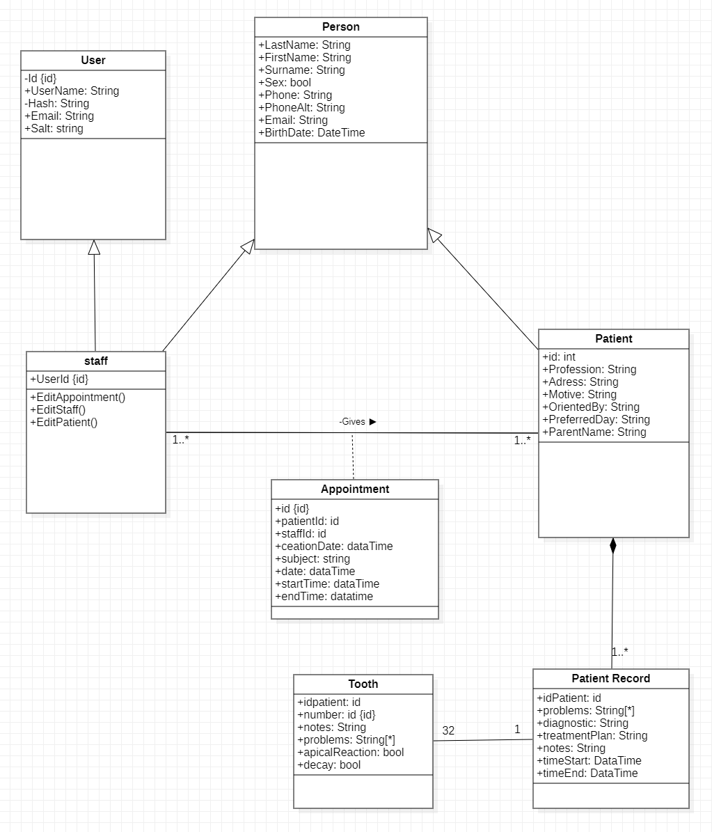 Le diagramme de classe de la Figure 7 décrit le modèle conceptuel de l’ensemble des différentes entités. La classe « Staff » représente à la fois les dentistes et les réceptionnistes qui travaillent dans le cabinet.

Figure 7 : Diagramme de classes

### Diagramme de notre base de données

La Figure 8 ci-dessous montre le diagramme de notre base de données sql:

Figure 8 : Diagramme de base de données

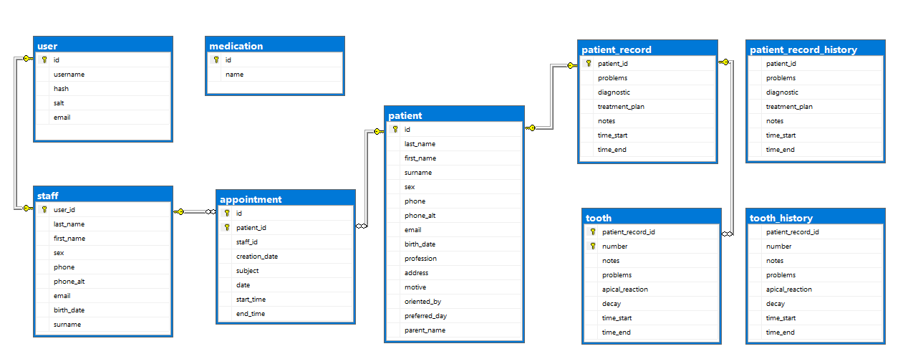

## Conclusion

Dans ce chapitre, nous avons analysé le fonctionnement de notre système grâce à des diagrammes UML. Nous avons décrit d’abord les cas d’utilisation en recensant de manière textuelle toutes les interactions entre les acteurs et le système suivi par un diagramme des cas d’utilisation. Nous avons complété cette description textuelle par des diagrammes d’activités. Par la suite, en définissant les relations entre les entités, nous sommes parvenus à concevoir le diagramme de classes. Enfin, ce chapitre nous a permis de préparer la phase de réalisation qui concrétisera tout ce qui a été présenté jusque-là.

**Chapitre 3**

|  |
| --- |
| Mise en œuvre |

## Introduction

Ce chapitre traite du processus de réalisation de notre logiciel de gestion de cabinet dentaire. Il comprend une description des environnements et des outils de développement utilisés, ainsi qu'une présentation détaillée des différentes fonctionnalités offertes à travers les interfaces du logiciel.

## Environnement de travail

### 2.1 Environnement matériel

Le système a été implémenté sur trois ordinateurs :

* un ordinateur portable DELL dont la configuration est décrite ci-dessous :

— **Processeur:** AMD Ryzen 5 5625U with Radeon Graphics 2.30 GHz

— **Mémoire (RAM) :** 16 Go

* **Système d’exploitation (OS) :** Windows 10 x64
* un deuxième ordinateur portable DELL dont la configuration est décrite ci-dessous :

— **Processeur:** Intel® Core™ i5-4210U

* **Mémoire (RAM) :** 8 Go

— **Système d’exploitation (OS) :** Windows 11 x64 / Debian x64

* un ordinateur fixe dont la configuration est décrite ci-dessous :

— **Processeur:** Intel® Core™ i7-10700KF

* **Mémoire (RAM) :** 16 Go

— **Système d’exploitation (OS) :** Windows 10 x64

### 2.2 Outils et plateformes de développement du Logiciel

#### 2.2.1 Visual Studio

VS est un ensemble de logiciels de développement pour Windows et mac OS conçue par Microsoft. La version que nous avons utilisée s'appelle VS Community 2022, la seule version gratuite de Visual Studio.

Offrant un ensemble complet d'outils pour créer des programmes, des sites web, des applications web et des services web. il propose un éditeur de code, un débogueur, un outil de conception d'interface graphique. Visual C++ et Visual C# sont des langages qui utilisent le même IDE, maximisant les capacités du framework .NET[[4]], qui est le framework qu’utilise WPF.

Figure 9 : Logo VS

#### C:\Users\alg16\AppData\Local\Microsoft\Windows\INetCache\Content.MSO\39AC351A.tmpLangage C#

C# Est un langage de programmation orienté objet de Microsoft qui permet aux développeurs de construire des applications qui s’exécutent sur la plateforme. NET. C# a ses racines dans la famille C des langages de programmation et partage beaucoup des mêmes caractéristiques que celles trouvées dans C et C++, ainsi que dans Java et JavaScript [[5]].

Figure 10 : Logo C#

#### WPF

WPF (Windows Presentation Foundation) est un framework de développement d'interface utilisateur pour la création de logiciels Windows. Il nous permet de concevoir des applications interactives, esthétiquement attrayantes et riches en fonctionnalités.

En utilisant des langages de programmation tels que C# ou VB.NET, WPF offre une approche basée sur la déclaration et la séparation de la logique métier et de la conception de l'interface utilisateur. Grâce à sa capacité à tirer parti de l'accélération matérielle, WPF offre des performances élevées et une expérience utilisateur fluide [[6]].

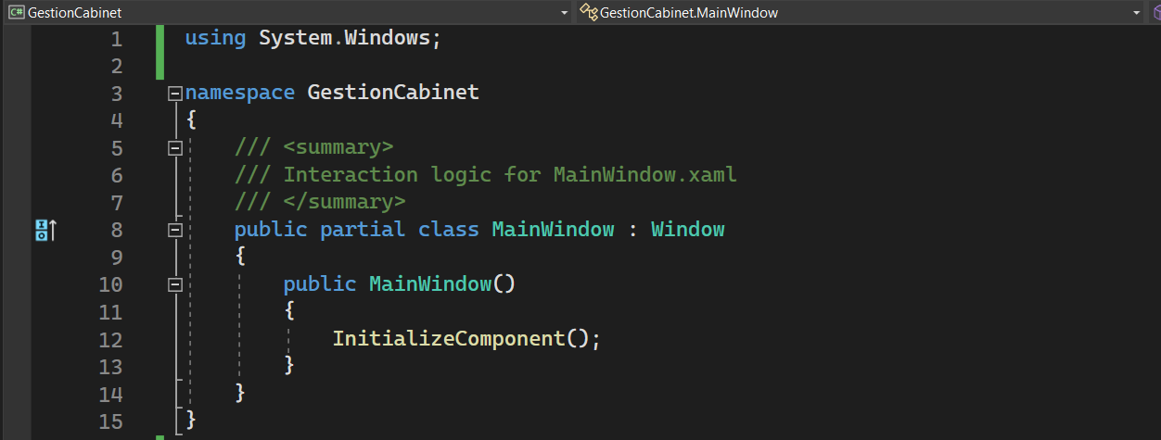

Fig. : XAML extension dans VS

Fig. : Code behind dans VS

Figure 11 : Code Behind wpf

#### ADO.NET

ADO.NET est une technologie d'accès aux données du framework Microsoft .NET qui facilite la communication entre les systèmes relationnels et non relationnels. Il offre aux programmeurs un ensemble de composants logiciels pour accéder aux données et aux services de données d'une base de données. ADO.NET est inclus dans la bibliothèque de classes de base du framework Microsoft .NET.

ADO.NET est couramment utilisé par les programmeurs pour accéder et modifier les données stockées dans des systèmes de bases de données relationnelles [[7]], étant donné que nous sommes déjà bien familiers avec le langage SQL, cette technologie était le meilleur choix que nous avions.

#### GitHub

GitHub est une plateforme open source de gestion de versions et de collaboration destinée aux développeurs de logiciels, elle repose sur Git, un système de gestion de code open source développé par Linus Torvalds [[8]].

Git permet de stocker le code source d'un projet et de suivre l'historique complet de toutes les modifications apportées à ce code. En utilisant les outils fournis par GitHub pour gérer les conflits éventuels résultant des modifications effectuées par plusieurs développeurs.

Nous avons utilisé GitHub durant toute la durée de notre projet pour faciliter notre collaboration, et cela a été très utile.

Figure 12 : Logo GitHub

#### Inkscape

Inkscape est un éditeur graphique vectoriel libre et open source pour GNU/Linux, Windows et MacOs. Il offre un riche ensemble de fonctionnalités et est largement utilisé pour les illustrations artistiques et techniques.

Il utilise des graphiques vectoriels pour permettre des rendus à résolution illimitée et n’est pas lié à un nombre fixe de pixels comme les graphiques matriciels. Inkscape utilise le format de **fichier SVG** standard comme format principal [[9]], ce format nous a permis de créer et utiliser les icones de notre logiciel (le schéma dentaire par exemple), sans nous soucier de les décliner en plusieurs tailles car elles peuvent être infiniment agrandies ou rétrécies.

Figure 13: Logo Inkscape

#### SQL Server Express

SQL Server Express est une version gratuite et légère du SGBDR Microsoft SQL Server.

Conçu pour les petites applications et les charges de travail légères, il offre des fonctionnalités de base telles que la création, la modification et la suppression de bases de données, ainsi que l'exécution de requêtes SQL pour stocker, récupérer et manipuler des données.

Bien que limité en termes de capacités et de fonctionnalités avancées, SQL Server Express s’est avéré être un solide choix fiable et facile à utiliser.

Nous avons notamment utilisé le "System Versioning" dans SQL qui est une fonctionnalité qui permet de suivre les modifications des données dans une table en conservant les versions précédentes.

Figure 14 : Logo SQL server express

#### 2.2.8 SSMS

SQL Server Management Studio est un outil de gestion et d'administration pour les bases de données Microsoft SQL Server. Il permet aux administrateurs et aux développeurs de gérer les bases de données, d'exécuter des requêtes SQL, de configurer les paramètres du serveur, d'importer et d'exporter des données, et d'effectuer diverses tâches liées à la gestion des bases de données SQL Server. SSMS offre une interface conviviale et des fonctionnalités avancées pour faciliter la manipulation et la gestion des bases de données SQL Server [[10]].

Figure 15 : Logo SQL server management

## Présentation des interfaces

#### Interface d’authentification

La figure (16) représente la page d’authentification, L’utilisateur est invité à saisir son nom d’utilisateur et mot de passe afin de s’identifier. En cas de problème, un message d’erreur s’affiche la figure (17) représente le message d’erreur.

Figure 16 : Interface d’authentification de GrinWise – erreur

Figure 17 : – Interface d’authentification de GrinWise

#### Liste des Patients

La page d’accueil de notre application est une page contenant une liste de tous les patients du cabinet ainsi qu’une barre de recherche qui permet la recherche d’un patient en utilisant n’importe laquelle de ses informations(nom, prénom, date de naissance…).

La page contient aussi deux onglets, et un bouton "Nouveau Patient", si on clique sur ce bouton ou bien le deuxième onglet de la page, on navigue vers le formulaire d’un nouveau patient.

Dans la liste de patients, chaque patient contient 4 icones :

*  Modifier : navigue vers le formulaire du patient et permet de le consulter ou de le modifier et d’accéder au schéma dentaire.
*  Supprimer : affiche un dialogue de confirmation et permet de supprimer le patient.
*  Rendez-vous : affiche la fenêtre de formulaire de nouveau Rendez-vous.
* Ordonnance : affiche la fenêtre d’Ordonnance.

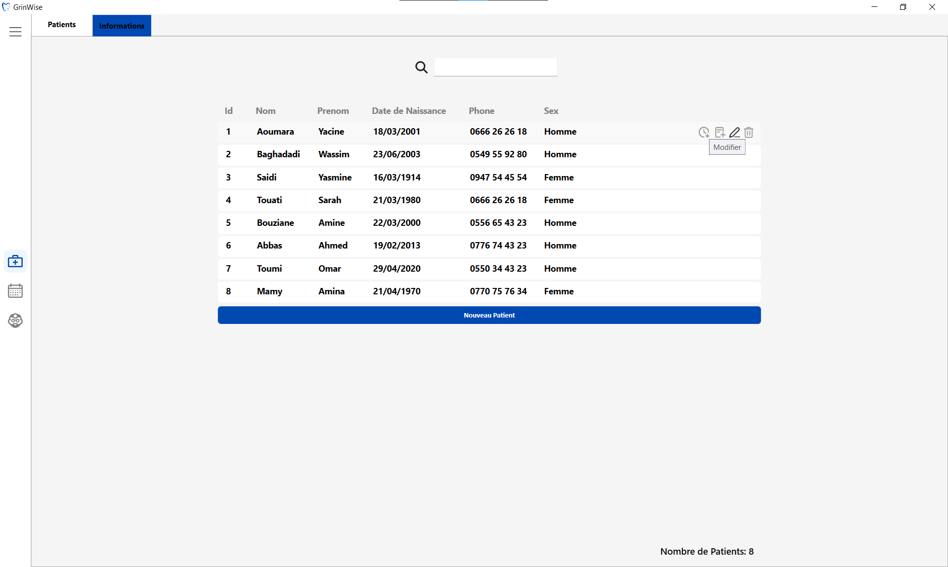

Figure 18 : Interface des patients

* 1. **Interface du patient**

Cette page contient un formulaire de toutes les informations importantes et statiques du patient, le bouton "Enregistrer" s’activera seulement si tous les champs obligatoires* sont remplis.

Elle contient également des flèches de navigation en haut a gauche qui permettent de passer du formulaire du patient au bilan du patient et inversement.

* + 1. **Formulaire de nouveau patient**

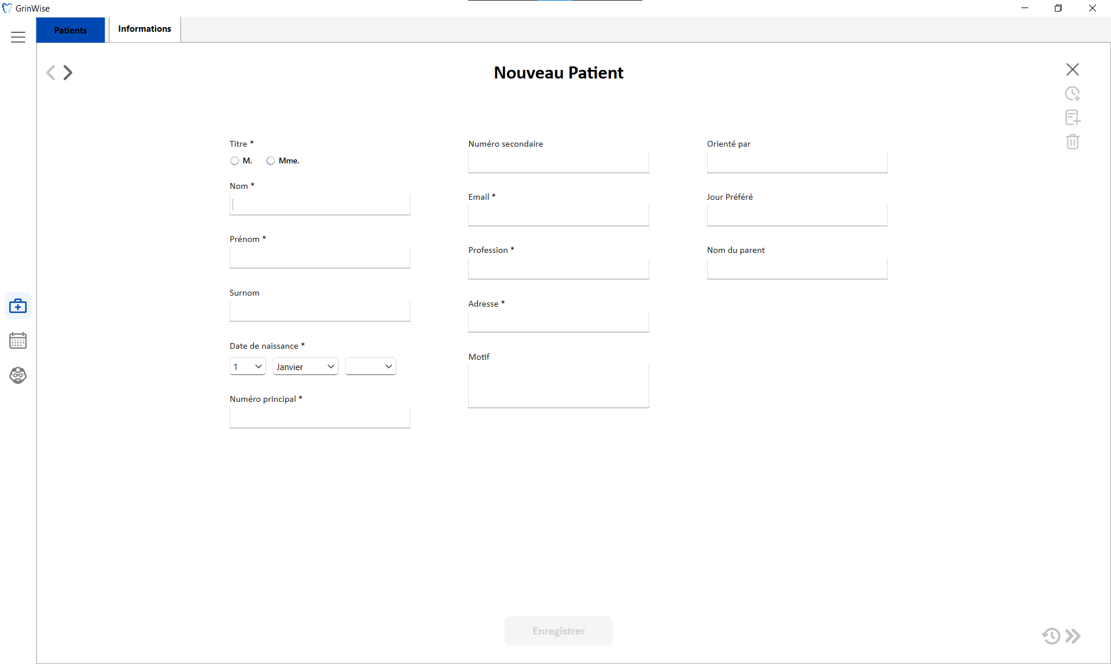

Figure 19 : Formulaire de nouveau patient

* + 1. **Formulaire de modification de patient**

Les icones qu’on a vu dans l’interface des Patients pour chaque patient sont aussi présents ici et font tous exactement la même chose à l’exception de l’icône Modifier.

il contient également :

* Switch de Modification : permet d’activer ou de désactiver la Modification de tous les champs de la page(lecture seule / lecture écriture).

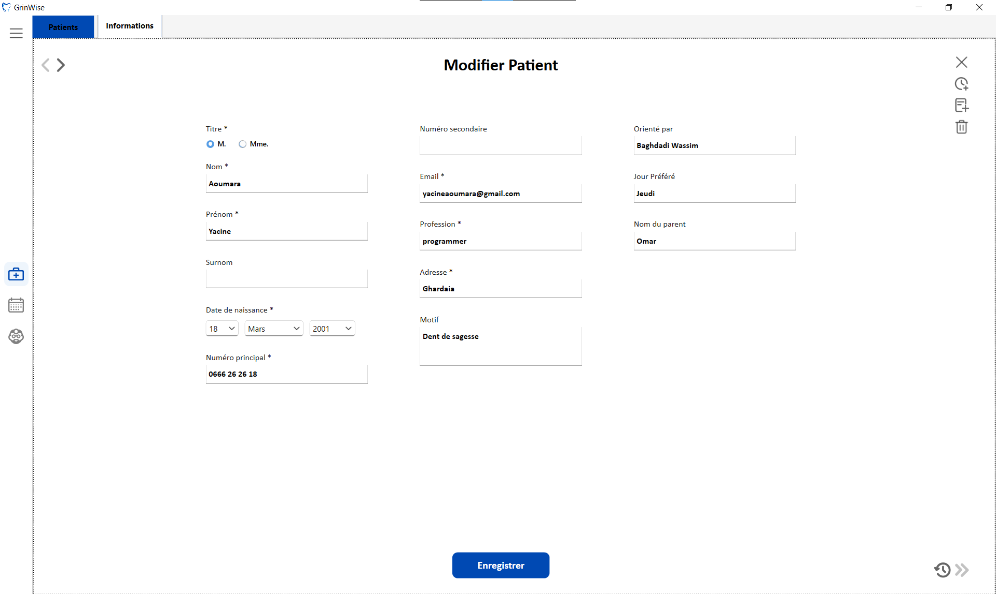

Figure 20 : Formulaire de modification de patient

* + 1. **Bilan du patient**

Le Bilan du Patient contient l’une des principales fonctionnalités de GrinWise, le **Schéma Dentair**e. Dans Le schéma dentaire il est possible de sélectionner n’importe quelle dent et de modifier ses propriétés :

**Carie, Réaction Alpicale**… : les caractéristiques les plus communes que donnent les dentistes à une dent, il devrait y en avoir plus mais faute de temps et de designs.

Ces caractéristiques viennent automatiquement s’ajouter à la liste des problèmes au milieu de la page.



**Observations** : des choses qu’un dentiste aimerais se rappeler pour une dent particulière sans que ça soit vraiment un problème.

**Problèmes** : le dentiste peut ajouter pour chaque dent des éléments problèmes qui seront ensuite ajoutée à la liste des problèmes au milieu de la page.

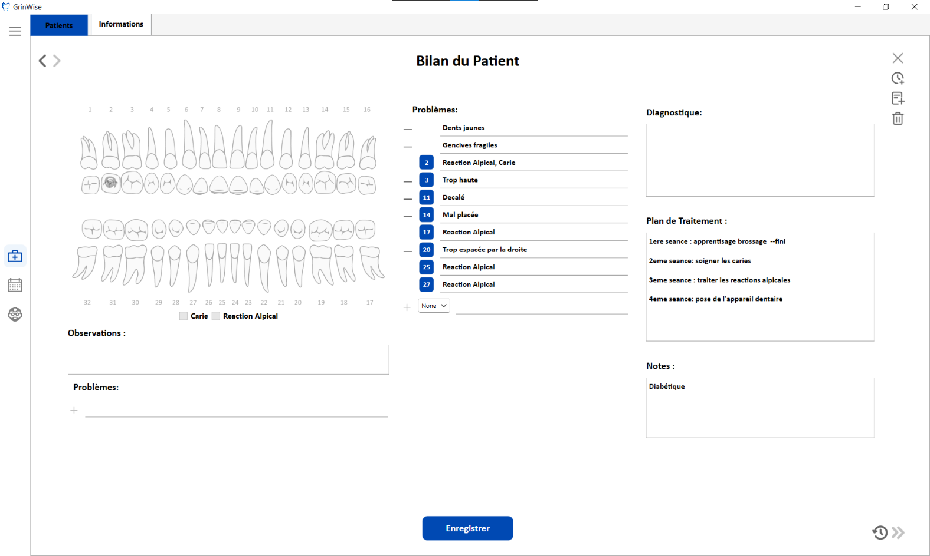

Figure 21 Interface de bilan du patient

Dans le Bilan le dentiste peut ajouter les problèmes de chaque dent grâce à **La Liste Ordonnée Interactive Des Problèmes**, elle permet d’ajouter un problème a n’importe quelle dent en choisissant son numéro, ou bien a aucune et donc au patient en choisissant « None », le dentiste peut aussi supprimer n’importe quel problème qui a été ajoute par un utilisateur auparavant.

Le bouton bleu à côté de certains problèmes affiche le numéro de la dent associe à ce problème et permet de sélectionner en un clic la dent et d’afficher ses caractéristiques.

Les champs Diagnostique, Plan de Traitement et Notes sont préférablement modifiés à chaque séance pour signifier le changement fait à la dentition du patient.

* + 1. **Interface d’historique du patient**

Les icones de navigation dans l’historique   en bas a droite permettent d’accéder à toutes les séances qui ont précédé et de voir sans pouvoir modifier leur contenu.

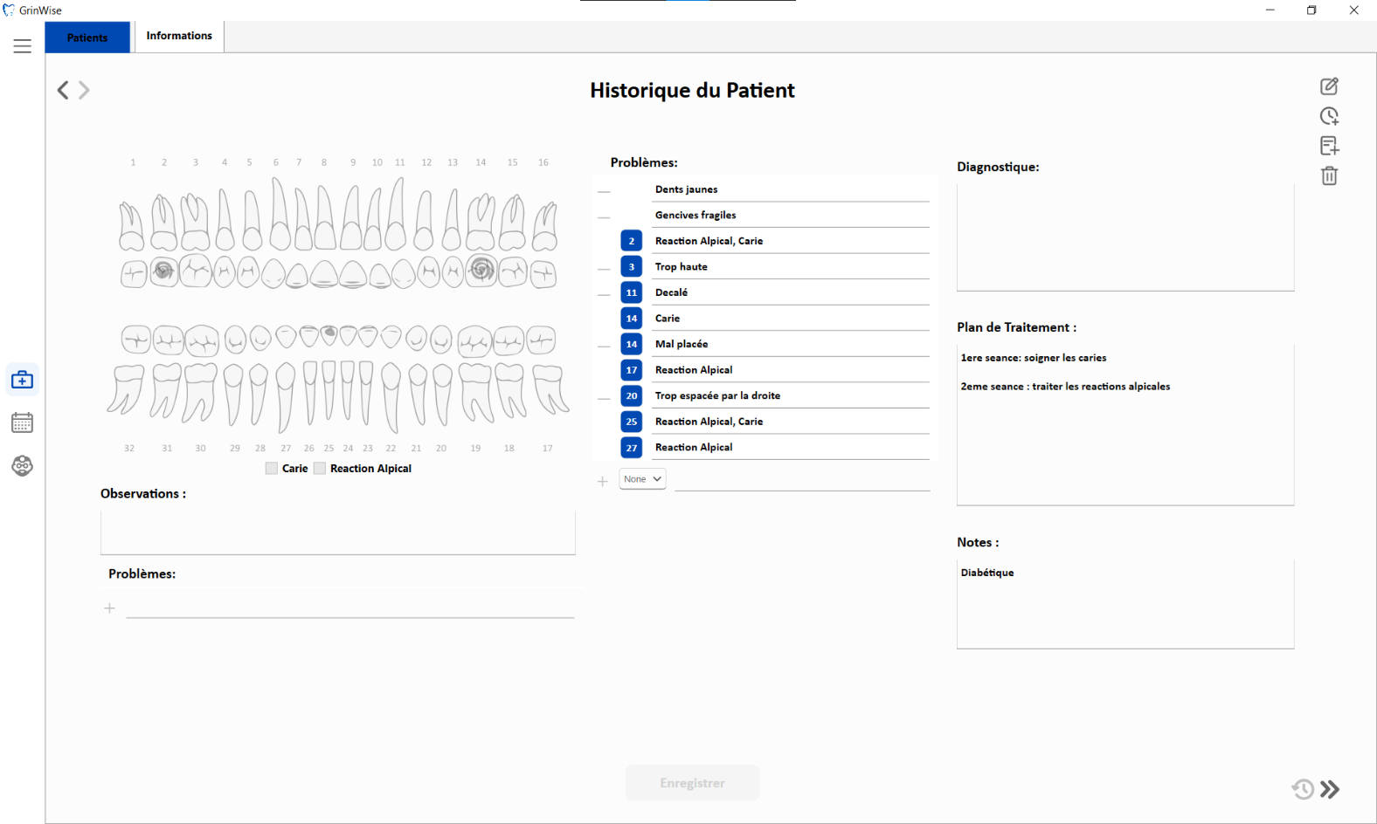

Figure 22 : Interface d’historique du patient

* 1. **Calendrier des rendez-vous**

Le Calendrier des rendez-vous permet de gérer tous les rendez-vous des 7 prochains jours chaque rendez-vous peut être déplacé librement dans le calendrier et peut aussi être modifié ou supprimé.

Ceci permet une très bonne flexibilité et s’avère nécessaire dans un pays comme l’Algérie ou la plupart des patients ne préviennent pas s’ils ratent le rendez-vous ou sont en retard.

Apres la fin d’un rendez-vous l’utilisateur appuie sur le bouton "Compléter" ce qui vas supprimer le rendez-vous et naviguer vers le Bilan du Patient pour pouvoir enregistrer les changements fait durant la nouvelle séance.

Figure 23 : Formulaire rendez-vous

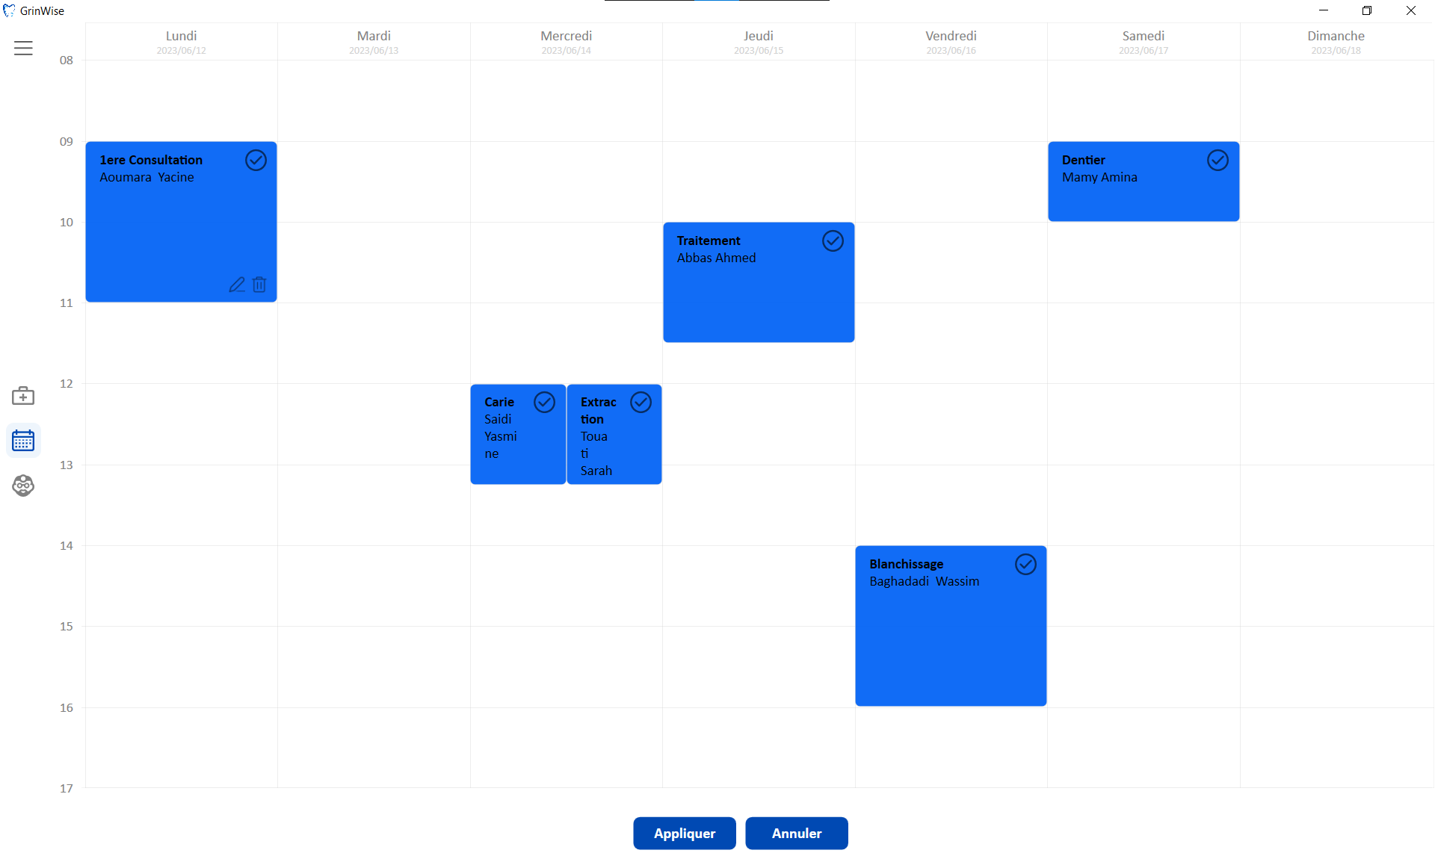

Figure 24 : Calandrer des rendez-vous

* 1. **Interface des Utilisateurs**

Figure 25 Liste des utilisateurs

Figure 26 : Formulaire de compte

* 1. **Interfaces médicaments**

Figure 27 : Formulaire de médicament

Figure 28 : Liste des médicaments

* 1. **Formulaire d’Ordonnance**

Comme dit dans les cas d’utilisation l’utilisateur peut générer une ordonnance en PDF a un patient en y ajoutant des médicaments avec dosage et fréquence, le PDF généré doit être imprimé sur une feuille contenant déjà les informations du cabinet.

Figure 29 : Formulaire d’Ordonnance

# Conclusion et perspectives

### Conclusion générale

En conclusion, le logiciel de gestion dentaire GrinWise représente une solution innovante et complète pour la gestion efficace des cabinets dentaires. Grâce à ses fonctionnalités avancées, telles que les schémas dentaires interactifs, la gestion des patients et la planification des rendez-vous avec un calendrier interactif, GrinWise offre une expérience utilisateur fluide et facilite les opérations quotidiennes des professionnels dentaires.

L'élaboration de GrinWise a été précédée d'une phase minutieuse d'analyse des besoins spécifiques des cabinets dentaires, afin de comprendre les défis rencontrés par les professionnels et de proposer des solutions adaptées. Ensuite, grâce à une conception soignée et à un développement rigoureux, l'application a été conçue pour offrir une interface intuitive et conviviale, facilitant la navigation et l'utilisation.

GrinWise présente de nombreux avantages pour les cabinets dentaires, notamment une gestion centralisée des dossiers patients, permettant un accès rapide aux informations médicales et administratives pertinentes. De plus, la fonctionnalité de schémas dentaires interactifs facilite la communication entre le dentiste et le patient, permettant une meilleure compréhension des traitements et favorisant une prise de décision éclairée.

La planification des rendez-vous avec un calendrier interactif permet une gestion efficace du temps, minimisant les conflits d'horaires et optimisant la productivité du cabinet. De plus, GrinWise offre des fonctionnalités de suivi des paiements et de facturation, simplifiant les tâches administratives et assurant une gestion financière précise.

Il est important de souligner que le développement et l'amélioration continus de GrinWise sont essentiels pour répondre aux évolutions technologiques et aux besoins changeants des cabinets dentaires. Les mises à jour régulières et l'ajout de nouvelles fonctionnalités garantiront que GrinWise reste une solution de gestion dentaire de premier plan, contribuant à l'efficacité opérationnelle et à la satisfaction des patients.

En résumé, GrinWise représente un atout précieux pour les cabinets dentaires, offrant une gestion simplifiée, une meilleure communication avec les patients et une optimisation des opérations quotidiennes. En adoptant GrinWise, les professionnels dentaires peuvent se concentrer davantage sur les soins aux patients et offrir une expérience exceptionnelle tout en maximisant leur productivité et leur efficacité.

### Perspectives

À l’issue de ce projet, notre logicel GrinWise manque toujours de quelques ameliorations et restera en devlopement.

La plus importante etant l’ajout de caracteristiques pour les dents, celles-ci peuvent etre tres facilement ajoutee car la structure est toute faite, mais manque de temps pour apprendre le design a fait que ca n’as pas été possible pour l’instant.

Nous prévoyons d’ajouter d’autres langues pour une utilisation de masse.

L’implementation de système de roles parmi les utilisateurs, pour differencier le pesonel des dentistes et avoir un administrateur serait un tres bon ajout.

Un système de facturation et de gestion de stock serait le bienvenu, car c’est important pour la plupart des dentistes.

L’ajout de photo de patients, ainsi que le stockage et visionage des radios serait aussi une bonne idee.

# Références

[1] Office National des Statistiques – Chapitre VI: Santé - <https://www.ons.dz/IMG/doc/sante.doc>

[2] https://www.elone-clinic.com/activites-chirurgien-dentiste.html

[3] <https://www.guidedessoins.com/professions-dentaires-dentistes-specialistes>

[4] https://www.techno-science.net/glossaire-definition/Visual-Studio.html

[5] https://www.techtarget.com/whatis/definition/C-Sharp

[6] <https://www.techopedia.com/definition/16623/windows-presentation-foundation-wpf>

[7] https://learn.microsoft.com/en-us/dotnet/framework/data/adonet/ado-net-overview

[8] https://www.lemagit.fr/definition/GitHub

[9] <https://inkscape.org/about>

[10] <https://www.techtarget.com/searchdatamanagement/definition/Microsoft-SQL-Server->Management-Studio-SSMS

1. Office National des Statistiques – Chapitre VI: Santé - <https://www.ons.dz/IMG/doc/sante.doc>
2. https://www.elone-clinic.com/activites-chirurgien-dentiste.html
3. <https://www.guidedessoins.com/professions-dentaires-dentistes-specialistes>
4. https://www.techno-science.net/glossaire-definition/Visual-Studio.html
5. https://www.techtarget.com/whatis/definition/C-Sharp
6. https://www.techopedia.com/definition/16623/windows-presentation-foundation-wpf
7. https://learn.microsoft.com/en-us/dotnet/framework/data/adonet/ado-net-overview
8. https://www.lemagit.fr/definition/GitHub
9. https://inkscape.org/about
10. https://www.techtarget.com/searchdatamanagement/definition/Microsoft-SQL-Server-Management-Studio-SSMS